ĐƠN VỊ THÔNG TIN THUỐC BVPHCN - THÁNG 3/2023

PARACETAMOL KABI 1000

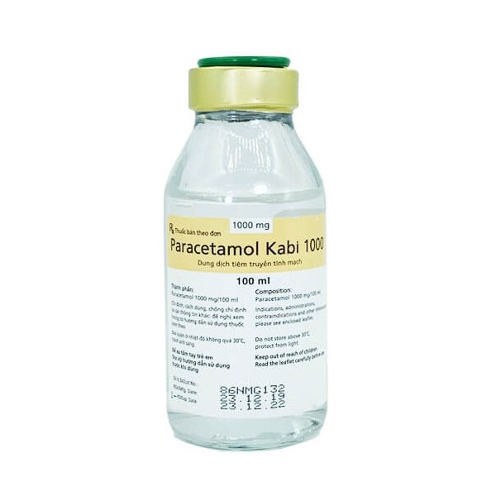

Thành phần: Mỗi chai 100 ml dung dịch có chứa.

- Hoạt chất : Paracetamol ………………………………………1000 mg

- Tá dược : Manitol, dinatri hydrophosphat.12H2O (tương đương 64mg natri), acid citric .H2O, natri bisulfit (tương đương 10 mg natri), natri hydroxyd (tương đương 46 mg natri), nước cất pha tiêm vừa đủ.
Dạng bào chế: Dung dịch tiêm truyền.

Chỉ định:

- Điều trị trong thời gian ngắn các cơn đau trung bình, đặc biệt là đau sau phẫu thuật.

- Điều trị trong thời gian ngắn các cơn sốt.

- Sử dụng paracetamol đường tĩnh mạch trên lâm sàng khi cần giảm đau ngay hoặc hạ sốt khẩn cấp và/hoặc khi không thể dùng các đường dùng khác.

Liều lượng - Cách dùng :

- Cách dùng : Dùng đường tĩnh mạch, chai 100ml dành riêng cho người lớn, trẻ vị thành niên hoặc trẻ nhỏ có cân nặng trên 33 kg.

- Liều dùng :
Cân nặng | Liều dùng | Thể tích sử dụng | Thể tích tối đa dịch truyền dựa trên cân nặng tối đa của nhóm (ml) | Liều tối đa trong ngày.
<=10kg | 7.5mg/kg | 0.75ml/kg | 7.5ml | 30mg/kg
>10 kg đến <=50kg | 15mg/kg | 1.5ml/kg | 49.5 ml | 60 mg/kg, không quá 2g
>33kg đến <=50kg | 15mg/kg | 1,5ml/kg | 75ml | 60 mg/kg, không quá 3g.
>50kg, có thêm các yếu tố nguy cơ ngộ độc gan | 1g | 100ml | 100ml | 3g
>50kg, không có thêm yếu tố nguy cơ gây ngộ độc gan. | 1g | 100ml | 100ml | 4g

+ Khoảng thời gian tối thiểu giữa các lần sử dụng ít nhất là 4 giờ ở bệnh nhân có chức năng thận bình thường (độ thanh thải creatinin >=50ml/phút).

+ Khoảng thời gian tối thiểu giữa các lần sử dụng ở bệnh nhân suy thận nặng (độ thanh thải creatinin 10-50 ml/phút) ít nhất là 6 giờ.

+ Ở người lớn mắc bệnh gan thể hoạt động mạn tính hoặc còn bù, suy tế bào gan, nghiện rượu mãn tính, suy dinh dưỡng mãn tính, nặng dưới 50kg liều tối đa trong ngày không được vượt quá 3g.

Lưu ý :+ Không sử dụng nhiều hơn 4 liều trong 24 giờ.

+ Với bệnh nhân có cân nặng dưới 10 kg không nên treo chai Paracetamol kabi 1000 để truyền dịch cho bệnh nhân do đối với bệnh nhân thuộc nhóm này, chỉ sử dụng một thể tích nhỏ của thuốc.Thể tích dịch cần truyền nên được rút ra từ chai và có thể sử dụng luôn hoặc được pha loãng (1 thể tích dịch truyền Paracetamol kabi 1000 với 9 thể tích dung dịch pha loãng) bằng dung dịch Nacl 0.9 % hoặc glucose 5%. Và truyền trong thời gian 15 phút.

+ Chỉ nên sử dụng dung dịch pha loãng trong thời gian 1 giờ sau khi pha.

Chống chỉ định:

- Mẫn cảm với paracetamol hoặc propacetamol hydroclorid (tiền chất của paracetamol) hoặc với bất cứ thành phần nào của thuốc.

- Suy tế bào gan nặng (Child-Pugh >9)

Cảnh báo và thận trọng:

- Dùng thuốc cần thận trọng tránh sai liều dùng do nhầm lẫn giữa miligam (mg) và mililit (ml). Nhầm lẫn này có thể dẫn đến quá liều và tử vong.

- Nên sử dụng thuốc Paracetamol đường uống thích hợp nếu bệnh nhân vẫn có thể sử dụng đường uống.

- Sử dụng liều cao hơn khuyến cáo có thể gây tổn thương gan nặng. Các dấu hiệu lâm sàng và triệu chứng tổn thương gan như (viêm gan bùng phát, suy gan, viêm gan ứ mật, viêm gan hoại tử).

- Thận trọng dùng paracetamol đồng thời với flucloxacillin do tăng nguy cơ nhiễm toan chuyển hoá với lỗ hổng anion tăng (HAGMA).

- Cần đặc biệt chú ý khi dùng paracetamol trong các điều kiện sau: Rối loạn tế bào và chức năng gan bất thường (Child-Pugh<=9). Rối loạn gan mật. Hội chứng Maulengracht Gibert (vang da không tan huyết có tính gia đình). Suy thận nặng (độ thanh thải creatinin <=5ml/phút). Nghiện rượu mãn tính. Suy dinh dưỡng mãn tính (dự trữ glutathion trong gan thấp). Nuôi dưỡng hoàn toàn qua đường tiêm (TPN). Dùng chất gây cảm ứng enzym. Dùng chất gây độc với gan. Ở bệnh nhân thiếu hụt G6PD do gen, sua khi dùng paracetamol có thể xuất hiện tn máudo giảm phân bố glutathion. Mất nước.

Phụ nữ cho con bú:

- Phụ nữ có thai : Chỉ dùng thuốc cho phụ nữ có thai khi thực sự cần thiết, tuy nhiên nên sử dụng ở mức liều thấp nhất có hiệu quả và trong thời gian ngắn nhất với tần suất thấp nhất có thể.

- Phụ nữ cho con bú : Thuốc dùng được cho phụ nữ cho con bú

Tương tác thuốc:

- Probenecid làm giảm khoảng 2 lần về độ thanh thải paracetamol do ức chế liên kết của paracetamol với acid glucuronic. Vi vậy cần phải giảm liều paracetamol khi sử dụng đồng thời với probenecid .

- Salicylamide có thể kéo dài thời gian bán thải của paracetamol.

- Cần phải chú ý đặc biệt khi sử dụng đồng thời với các chất gây cảm ứng enzym như ( barbiturat,thuốc chống đông máu đường uống, thuốc chống trầm cảm ba vòng, isoniazid..)

- Dùng đồng thời paracetamol và chloramphenicol có thể kéo dài thời gian tác dụng của chloramphenicol.

Tác dụng phụ:

- Thường gặp : phản ứng tại chỗ tiêm truyền (cảm giác đau và nóng rát).

- Hiếm gặp : Hạ huyết áp, mệt mỏi, tăng transaminase.

- Rất hiếm gặp : Giảm tiểu cầu, giảm bạch cầu, giảm bạch cầu trung tính, mất bạch cầu hạt. Sốc phản vệ, phản ứng quá mẫn, co thắt phế quản.
Đơn giá: 9.440 đồng/chai

DS. Nguyễn Thị Hường

